# НИУ «МЭИ»

Институт Радиотехники и электроники им. В.А. Котельникова

Кафедра Радиотехнических приборов и антенных систем

Дисциплина: Электродинамика и распространение радиоволн

# Лабораторной работа №1:

**«Исследование зон Френеля и дифракции радиоволн на препятствии»**

Выполнил:

Студент группы ЭР-11-15

Угничев В.Д.

Проверил:

Комаров А.А._________

Москва 2017 г.

**Цель работы:** исследование области пространства, существенно участвующей в передаче энергии радиоволн, явления дифракция радиоволн на непрозрачном препятствии.

**Лабораторное задание:**

**1.** Экспериментально определить размеры радиусов первой зоны

Френеля в пределах возможного перемещения диафрагмы. Построить конфигурацию области, существенной при распространении

радиоволн. Сопоставить с расчетом.



|  |  |  |  |  |  |  |  |  |  |  |
| --- | --- | --- | --- | --- | --- | --- | --- | --- | --- | --- |
| R1 | 8 | 8.75 | 9.25 | 9.25 | 9.75 | 10 | 9.5 | 9.5 | 9.25 | 8 |
| R’0 | 27 | 32 | 37 | 42 | 47 | 52 | 57 | 62 | 67 | 72 |

Где R1(R’0) – расчетная форма сечения эллипсоида вращения, ограниченного размером 1-ой зоны Френеля; R1экс – форма эллипсоида, полученная в ходе эксперимента.

**2.** Измерить зависимость напряженности поля за экраном от величины радиуса отверстия диафрагмы при расстоянии R’0, соответствующего расчетному.

R’0 = 38 см.

|  |  |  |  |  |  |  |  |  |  |
| --- | --- | --- | --- | --- | --- | --- | --- | --- | --- |
| E | 0 | 0 | 0 | 3.16 | 5 | 6.32 | 7.74 | 8.66 | 9.21 |
| R | 0 | 1 | 2 | 3 | 4 | 5 | 6 | 7 | 8 |

|  |  |  |  |  |  |  |  |  |  |
| --- | --- | --- | --- | --- | --- | --- | --- | --- | --- |
| E | 9.75 | 9.48 | 8.66 | 7.74 | 8.06 | 8.06 | 8.06 | 7.74 | 8.66 |
| R | 9 | 10 | 11 | 12 | 13 | 14 | 15 | 16 | 17 |

График пронормирован по максимальному значению напряжённости поля:

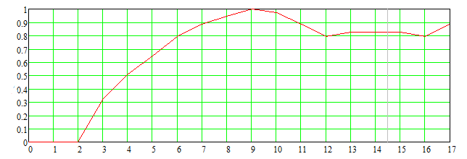

**3.** Определить зависимость множителя ослабления от высоты экрана относительно линии прямой видимости.

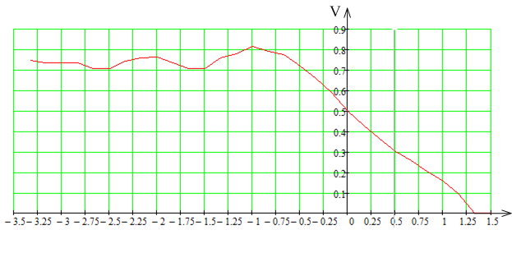

$$\sqrt{2}*\frac{d}{R_{1}}$$

Вывод: радиус 1-й зоны Френея максимален при R0 и R0. Напряженность поля за экраном увеличивается с увеличением радиуса отверстия, но после R = 9 см наблюдается осцилляция. Множитель ослабления напрямую зависит от того пересекает ли препядствие зону прямой видимости. Если радиотрасса открытая то множитель ослабления зависит от кол-ва зон Френеля. Если радиотрасса закрытая то коэффициент ослабления резко уменьшается т.к. увеличивается d.